Профессиональная ориентация для подростков
03.06.2015
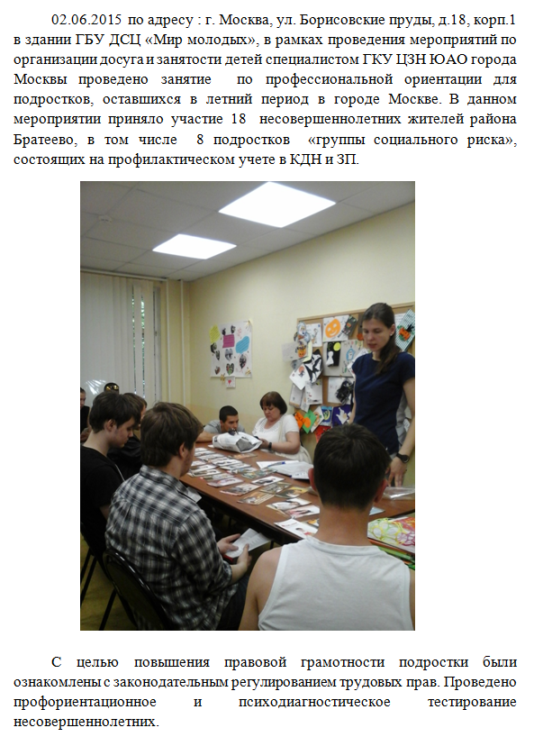

Адрес страницы: http://brateevo.mos.ru/Сommission-on-affairs-of-minors-and-protection-of-their-rights/detail/1910492.html
Управа района Братеево города Москвы

